Hello! How are you today?

Witaj! Jak się dzisiaj masz?
Let’s sing together! Zaśpiewajmy razem!
https://youtu.be/x23rTDl4AMs
What’s the weather like today?
Jaka dzisiaj jest pogoda?
https://youtu.be/Jn7uAsLWXpk

Spring is here! Jest wiosna!
Zobacz nagranie i naśladuj prowadzących:
https://youtu.be/DobrRgD5aOU
Pokoloruj owady według klucza:
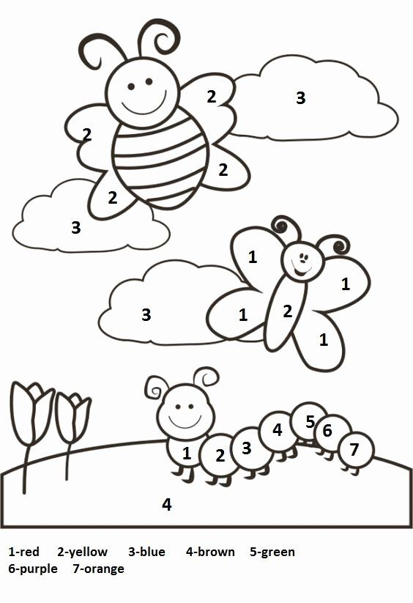
1-red 2-yellow 3-blue 4-brown 5-green 6-purple 7-orange

